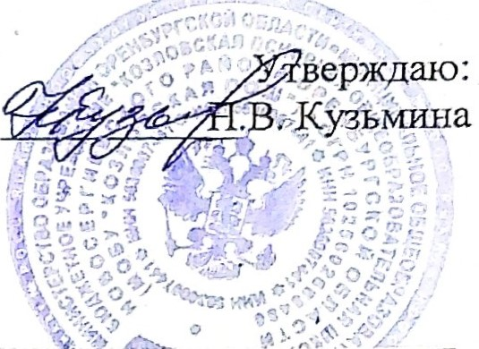
Директор:
ГРАФИК проведения открытых уроков в 2023-24 учебном году
МОБУ «Козловская ООШ»
ЛГ2 |  | Предмет | Класс | Тема | Cp0kW
1 | Муравьева М.А | Русский язык |  | Род имен существительных. Имена существительные общего рода | 19.01.2024 г
2 | Фролова В.А | математика | 4 | Задачи на движение в противоположных направлениях | 16.02.2024 г
З | Видинова И.А | Русский язык | 5 | Имя прилагательное, как часть речи | 23.01.2024 г
4 | Архипова ТВ | ОБЖ | 8 | Правила дорожаого движения | 24.10.2023 г
5 | Сурикова ЛС | Изобразительное искусство | 7 | Лушия и ее выразительные возможности | 26.092023 г
6 | Мосолов ИЛ | История | 8 | Культура стран востока в 18 веке | 22.11.2023 г
7 | Зоирова ЛФ | Немецкий язык | З | Зтла. Зимние виды спорта | 14.12.2023 г
8 | Деденев С.А | Биология | 7 | Многообразие растительного мира | 20. 05.2023 г
9 | Макаренко АА | Русский язык | 8 | Односоставные предложения | 14.10.2023 г
10 | Красильникова Т.М | Математика | 6 | Решение задач на умножение дробей | 07.02.2023 г

